Муниципальное бюджетное общеобразовательное учреждение

Емельяновская средняя общеобразовательная школа № 1

(МБОУ Емельяновская СОШ № 1)

Согласовано:

Педагогическим советом

Протокол № 5 от 09 апреля 2022г.

**Отчет о результатах самообследования**

**Муниципального бюджетного общеобразовательного учреждения**

**Емельяновская средняя общеобразовательная школа № 1**

**за 2021 год**

Аналитическая часть.

**I. Общие сведения об образовательной организации.**

|  |  |
| --- | --- |
| Наименование образовательной организации | Муниципальное бюджетное общеобразовательное учреждение Емельяновская средняя общеобразовательная школа № 1  (МБОУ Емельяновская СОШ № 1) |
| Руководитель | Подус Людмила Владимировна |
| Адрес организации | 663020, Красноярский край, Емельяновский район, пгт. Емельяново, ул. Новая, 13а. |
| Телефон, факс | 8(39133) 2-47-80 |
| Адрес электронной почты | skolalemelyanovo@yandex.ru |
| Учредитель | Муниципальное образование Емельяновский район  Функции Учредителя осуществляет  Муниципальное казенное учреждение **"Управление образованием администрации**  **Емельяновского района"** |
| Дата создания | 1968 |
| Лицензия | От 29.04.2015 № 8789-л, серия 24Л01 №0001974 |
| Свидетельство о государственной  аккредитации | От 31.10.2011 № 2640, серия ОП № 19765; срок действия: до 31 октября 2023г. |

**II. Система управления организацией.**

Органы управления, действующие в Школе

|  |  |
| --- | --- |
| Наименование  органа | Функции |
| Директор | Контролирует работу и обеспечивает эффективное взаимодействие структурных подразделений организации, утверждает штатное расписание, отчетные документы организации, осуществляет общее руководство Школой. |
| Педагогический  совет | Осуществляет текущее руководство образовательной деятельностью Школы, в том числе рассматривает вопросы:  - развития образовательных услуг;  - регламентации образовательных отношений;  - разработки образовательных программ;  - выбора учебников, учебных пособий, средств обучения и воспитания;  - материально - технического обеспечения образовательного процесса;  - аттестации, повышения квалификации педагогических работников;  - координации деятельности методических объединений. |
| Общее собрание  работников | Реализует право работников участвовать в управлении образовательной организацией, в том числе:  - участвовать в разработке и принятии коллективного договора, Правил трудового распорядка, изменений и дополнений к ним;  - принимать локальные акты, которые регламентируют деятельность  образовательной организации и связаны с правами и обязанностями работников;  - разрешать конфликтные ситуации между работниками и администрацией образовательной организации;  - вносить предложения по корректировке плана мероприятий организации, совершенствованию ее работы и развитию материальной базы. |
| Управляющий совет | -  утверждение концепции или  программы развития Учреждения; - принятие решения по вопросам  охраны Учреждения  и обеспечения безопасных условий образовательного процесса; -  принятие целевых программ Учреждения в рамках реализации концепции ее развития; - участие  в  подготовке  и  утверждение  публичного доклада Учреждения; - принятие отчетов  администрации Учреждения о проделанной работе за определенный  срок  работы. |

**III. Оценка образовательной деятельности**

Образовательная деятельность организуется в соответствии:

– с Федеральным законом от 29.12.2012 № 273-ФЗ «Об образовании в Российской Федерации»;

– приказом Минобрнауки от 06.10.2009 № 373 «Об утверждении и введении в действие федерального государственного образовательного стандарта начального общего образования»;

– приказом Минобрнауки от 17.12.2010 № 1897 «Об утверждении федерального государственного образовательного стандарта основного общего образования»;

– приказом Минобрнауки от 17.05.2012 № 413 «Об утверждении федерального государственного образовательного стандарта среднего общего образования»;

– СП 2.4.3648-20 «Санитарно-эпидемиологические требования к организациям воспитания и обучения, отдыха и оздоровления детей и молодежи»;

– СанПиН 1.2.3685-21 «Гигиенические нормативы и требования к обеспечению безопасности и (или) безвредности для человека факторов среды обитания» (действуют с 01.03.2021);

– СП 3.1/2.4.3598-20 «Санитарно-эпидемиологические требования к устройству, содержанию и организации работы образовательных организаций и других объектов социальной инфраструктуры для детей и молодежи в условиях распространения новой коронавирусной инфекции (COVID-19)»;

– основными образовательными программами по уровням образования, включая учебные планы, календарные учебные графики;

– расписанием занятий.

Учебный план 1 -4 классов ориентирован на 4-летний нормативный срок освоения основной образовательной программы начального общего образования (реализация ФГОС НОО).

Учебный план 5-9 классов - на 5-летний нормативный срок освоения основной образовательной программы основного общего образования (реализация ФГОС ООО).

Учебный план 10-11 классов - на 2 - летний нормативный срок освоения образовательной программы среднего общего образования (ФГОС СОО).

На основании приказа Министерства просвещения РФ от 17 марта 2020 г № 104 «Об организации деятельности в организациях, реализующих образовательные программы начального общего, основного общего и среднего общего образования, образовательные программы среднего профессионального образования и дополнительные общеобразовательные программы в условиях распространения новой коронавирусной инфекции на территории РФ», в соответствии с методическими рекомендациями Министерства просвещения Российской Федерации от 19.03.2020, в целях реализации в полном объеме образовательных программ и обеспечения качества образования в период электронного обучения с использованием дистанционных образовательных технологий школа использовала следующие ресурсы, рекомендованные Министерством просвещения РФ:

1. системы дистанционного обучения и среды – Электронный журнал, Moodle;
2. образовательные платформы, предоставляющие контент для реализации электронного обучения Skysmart, Российская электронная школа (РЭШ), Учи.ру, ЯКласс, «Скайенг», видеоуроки на видеохостинге youtube.com;
3. средства для организации учебных коммуникаций – Zoom, мессенджеры Skype, Viber, облачные сервисы Яндекс, коммуникационные сервисы социальной сети «ВКонтакте».

Использование электронного обучения с применением дистанционных образовательных технологий в 2021 году инициировало:

* обучение всех педагогов на курсах «Цифровая образовательная среда: новые инструменты педагога»;
* участие школы в федеральном проекте «Цифровая образовательная среда».

**Воспитательная работа**

Воспитательная работа во втором полугодии 2020/21 учебного года осуществлялась в соответствии с программой духовно-нравственного развития ООП НОО и программами воспитания и социализации ООП ООО и СОО по следующим направлениям:

1.Общеинтеллектуальное

2 Духовно-нравственное

3 Общекультурное

4 Спортивно-оздоровительное,

5 Социальное

На 2021/22 учебный год Школа разработала рабочую программу воспитания. Воспитательная работа по ней осуществляется по следующим модулям:

Инвариантные модули: «Ключевые общешкольные дела», «Школьный урок», «Классное руководство», «Работа с родителями», «Курсы внеурочной деятельности», «Профориентация», «Самоуправление» (два последних модуля не являются инвариантными для программы начального общего образования). Вариативные модули: «Организация предметно-эстетической среды», «Детские общественные объединения», «Школьные медиа».

Воспитательные события в Школе проводятся в соответствии с календарными планами воспитательной работы НОО, ООО и СОО. Они конкретизируют воспитательную работу модулей рабочей программы воспитания по уровням образования. Виды и формы организации совместной воспитательной деятельности педагогов, школьников и их родителей, разнообразны:

– коллективные школьные мероприятия (тематические вечера, общешкольные праздники, спортивные мероприятия);

– акции;

– конкурсы и проекты;

– флэшмобы;

– фестивали и концерты;

– волонтерство;

– участие в мероприятиях района.

Школа принимала активное участие в воспитательных событиях муниципального и регионального уровней (дистанционно).

В 2021 году классными руководителями использовались различные формы работы с обучающимися и их родителями:

– тематические классные часы;

– участие в творческих конкурсах: конкурсы рисунков, фотоконкурсы, конкурс чтецов (очно и дистанционно);

– участие в интеллектуальных конкурсах, олимпиадах (дистанционно);

– индивидуальные беседы с учащимися;

– индивидуальные беседы с родителями;

– родительские собрания.

На начало 2021/22 учебного года в Школе сформировано 39 общеобразовательных классов. Классными руководителями 1–11-х классов составлены планы воспитательной работы с классами на учебный год в соответствии с рабочей программой воспитания и календарными планами воспитательной работы Школы.

В связи с запретом на массовые мероприятия по СП 3.1/2.4.3598-20 школьные и классные воспитательные мероприятия в 2021 году проводились в своих классах и группах классов.

Эффективность воспитательной работы Школы в 2021 году оценивалась по результатам анкетирования обучающихся и их родителей, анкетирования педагогов, а также по результатам оценки личностных результатов школьников в динамике (по сравнению с предыдущим периодом). На основании этих данных можно сделать вывод о хорошем уровне организации воспитательной работы Школы в 2021 году.

**Внеурочная деятельность**

Организация внеурочной деятельности соответствует требованиям ФГОС уровней общего образования. Структура рабочих программ внеурочной деятельности соответствует требованиям ФГОС к структуре рабочих программ внеурочной деятельности.

Все рабочие программы имеют аннотации и размещены на официальном сайте Школы.

Формы организации внеурочной деятельности включают: кружки, секции, клуб по интересам, летний пришкольный лагерь.

По итогам работы в 2021 году планы внеурочной деятельности НОО, ООО и СОО выполнены в полном объеме, в основном удалось сохранить контингент обучающихся.

**Дополнительное образование**

Дополнительное образование реализуется по дополнительным общеобразовательным общеразвивающим программам следующей направленности: социально-педагогической, художественной, физкультурно-спортивной и технической. По этим программам в 2021 г. занимались 821 обучающийся.

|  |  |
| --- | --- |
| Социально-педагогическая направленность | |
| 1 | Шагни за горизонт |
| 2 | Почемучки |
| 3 | Развитие речи |
| 4 | Видеоблогинг. Основы интернет-журналистики |
| 5 | Путешествие в мир английского языка |
| 6 | Клуб Эрудит |
| Художественная направленность | |
| 1 | Бальные танцы |
| 2 | Акварелька |
| Естественно-научная направленность | |
| 1 | Chemistry lab |
| 2 | Квантовая химия |
| 3 | Молекулярная биология |
| 4 | Программирование |
| 5 | Компьютер мой-помощник мой |
| Физкультурно-спортивная направленность | |
| 1 | Шахматы |
| 2 | Регби |
| 3 | Фитнес в школе |
| 4 | Катание на коньках |
| 5 | Хоккей |
| 6 | Баскетбол |
| Техническая направленность | |
| 1 | Наглядная физика или КАК ЭТО РАБОТАЕТ |
| 2 | Класс ФИЗ_МАТ 7 |
| 3 | Робототехника |
| 4 | Электромонтажные работы |
| 5 | Изготовление прототипов |

Выбор дополнительных общеобразовательных общеразвивающих программ осуществлялся детьми и их родителями через ГИС «Навигатор дополнительного образования Красноярского края». Зачисление детей на дополнительную общеразвивающую программу происходило после регистрации в Системе, подачи заявки и её подтверждения, завершалась процедура изданием приказа директором школы.

В 2021 году на базе школы в ходе реализации Национального проекта «Образование» второй год функционирует Центр цифрового и гуманитарного профилей «Точка роста». С 2021 года школа сотрудничает с Центром МБОУ Емельяновской СОШ №3 естественнонаучной направленности, что позволило усиль естественнонаучное направление в дополнительном образовании и достигнуть определенных результатов. Созданы 3 рабочие образовательные зоны, 11 педагога, прошли переподготовку по курсу «Гибкие компетенции в проектной деятельности», 2 педагога - «Современные проектные методы развития высокотехнологичных предметных навыков обучающихся предметных областей Технология» и «Информатика», 6 участников 2-го Всероссийского Форума Центров «Точка Роста» «Вектор трансформации образования общеобразовательных организаций сельских территорий и малых городов», 1 педагог по программе «Робототехника», двое «Организация дополнительного образования детей на базе центров образования естественнонаучной направленности Точка роста». На базе Центра реализуется 10 дополнительных общеобразовательных программ, организованы 3 медиа площадки и зарегистрированы 3 аккаунта в социальных сетях. По программам Центра занимаются 435 детей.

В 2021 году воспитанники дополнительного образования продемонстрировали следующие результаты: Региональный чемпионат «ЮниорПрофи», компетенция «Изготовление прототипов»-младшая группа 1 место, старшая - 1 место, компетенция «Электромонтаж» - 2 место;

Региональный чемпионат «Молодые профессионалы» (WorldSkills), компетенция «Изготовление прототипов» - 1 место, отборочный этап Национальный чемпионат «Молодые профессионалы» (WorldSkills) в г. Комсомольск на Амуре – участники

Оздоровительная профильная смена летнего лагеря «Салют» в г. Канске «Школа ЮниорПрофи» - всего 6 участников, два победители Чемпионата корпораций

Выпускник 2021 года - Алексей Мютт - обладатель золотого знака ЮниорПрофи.

2021-2022 год:

Региональных чемпионат «ЮниорПрофи», компетенция «Изготовление прототипов»-младшая группа 1 место, компетенция «Электромонтаж» - 1 место

Интенсивная школа «Технической и технологической культуры» - 9 участников, 6 ребят – защита проекта, ожидаем результаты.

Мы используем ресурс Точки роста 2021 года естественнонаучного профиля, в связи с этим открыто три программы естественнонаучного профиля, которые востребованы ребятами, о чем говорят участие ребят в конкурсах и их результативность. Наши ученики стали победителями и призёрами….

Всероссийская интеллектуальная игра на платформе «Сириус» - 2 призера.

ХIV международный конкурс исследовательских работ «Старт в науке» - 1 победитель, 1 призер.

Всероссийская олимпиада «Спаси планету» - 1 призер, 4 участника.

Краевой экологический конкурс ЭкоStars – призер.

Всероссийская интеллектуальная игра «Эрудит-Премьер» по биологии/экологии – призер

Всероссийская конференция молодых исследователей «Агробиоинженерия 2022 г.» - 1 призер, 1 участник.

Региональная олимпиада Национального исследовательского Томского государственного университета – призер.

Круглогодичная школа интеллектуального роста естественнонаучного направления «ОЛИМП-БИО-ХИМ» - участник.

Краевой молодежный форум «Научно-технический потенциал Сибири, научный конвент» - 2 призера.

Краевая научная выставка «Научный Красноярск» - 2 победителя.

Всероссийский конкурс «АгроНТИ» - призер.

К 60-летию полета первого человека в космос был реализован и длился три месяца масштабный проект. В рамках него была создана космическая лаборатория, в которой наши дети, а также ребята из соседних школ смогли познакомиться с устройством первого космического корабля, историей первого полета, стать участниками полетов на квадрокоптерах, старшеклассники участвовали в космической лабораторной работе КОСМОЛАБ.

Доброй традицией стали массовые съемки видеороликов патриотической направленности, разработанных командой Центра, реализуемых с использованием нашего оборудования. Были проведены масштабные съемки-акции к Дню Победы, Дню народного единства, наши дети прониклись чувством патриотизма, памяти о великой победе. С готовыми продуктами можно познакомиться на странице нашей Точки роста в социальных сетях.

Во время совещания директоров и заместителей директоров Емельяновского района опытом своей работы по дополнительному образованию мы поделились с коллегами.

Опыт работы был представлен в рамках регионального фестиваля технологических идей.

**IV. Содержание и качество подготовки.**

Для обеспечения государственных гарантий прав граждан на получение общедоступного и бесплатного общего образования школа организует обучение детей с ограниченными возможностями здоровья. В 2021 учебном году обучение осуществлялось по следующим адаптированным общеобразовательным программам (в соответствии с индивидуальными образовательными потребностями).

| **№ п/п** | **Форма организации обучения (k)**  **категория детей с ОВЗ (t)** | **Всего детей** | **Уровень, направленность и сложность общеобразовательных программ (n)**  **(количество учащихся на 01.09.2020)** | | | | | | | | | | |
| --- | --- | --- | --- | --- | --- | --- | --- | --- | --- | --- | --- | --- | --- |
| **1кл** | **2кл** | **3кл** | **4кл** | **5кл** | **6кл** | **7кл** | **8кл** | **9кл** | **10кл** | **11кл** |
| 1. | **Численность детей, обучающихся индивидуально на дому** | 2 |  | 1 |  | 1 |  |  |  |  |  |  |  |
| 2. | **Численность детей с ОВЗ, получающих инклюзивное образование (обучаются в общеобразовательном классе), из них:** | 23 | 2 | 6 | 5 | 4 | 3 | 1 | 1 |  | 1 |  |  |
| Дети с тяжелыми нарушениями речи |  | 1 | 3 | 1 | 1 |  |  |  |  |  |  |  |
| Дети с нарушением опорно-двигательного аппарата |  |  |  | 1 |  |  |  |  |  |  |  |  |
| Дети с ЗПР |  | 1 | 2 | 3 | 2 | 2 | 1 |  |  |  |  |  |
| Дети с легкой степенью умственной отсталостью |  |  |  |  |  | 1 |  | 1 |  | 1 |  |  |

В образовательной организации уже имеются:

- выделенные стоянки для автотранспортных средств инвалидов;

- специальная функция сайта школы для слабовидящих, инвалидов по зрению;

- предоставление образовательных услуг в дистанционном режиме и на дому.

Администрация школы постепенно расширяет возможности обучения детей с ОВЗ, но здание введено в эксплуатацию в 1968 году, переоборудование помещений, которых не хватает (школа работает в две смены), требует времени и значительных финансовых вложений.

**Мониторинг результатов успеваемости и качества по уровням образования**

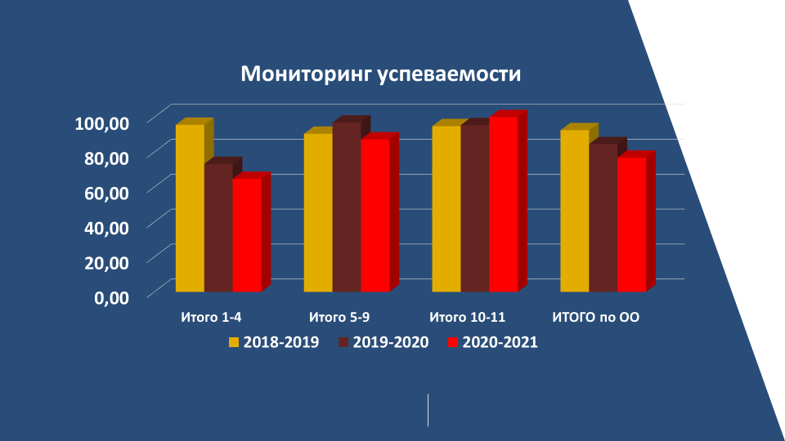

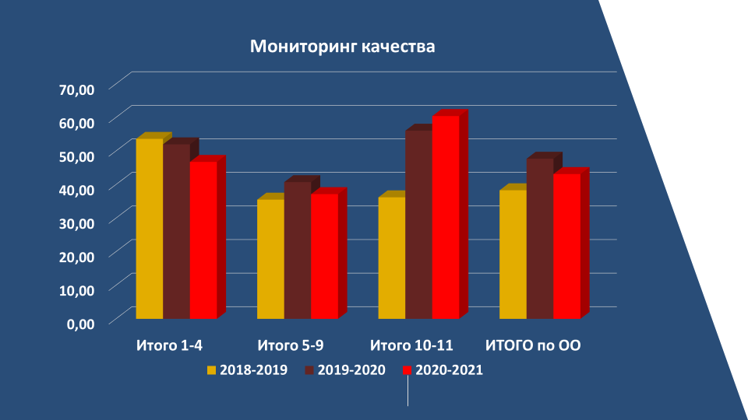

**Таблицы сравнения результатов ВПР и других внешних оценочных процедур**

**4 классы Краевая диагностическая работа**

|  |  |  |  |  |  |  |  |  |  |  |  |  |  |  |  |
| --- | --- | --- | --- | --- | --- | --- | --- | --- | --- | --- | --- | --- | --- | --- | --- |
| ОО | Кол-во детей, участвующих  в КДР | | | Уровни достижений (% учащихся, результаты которых соответствуют данному уровню достижений) | | | | | | | | | | | |
| 18-19 | 19-20 | 20-21 | недостаточный | | | пониженный | | | базовый | | | повышенный | | |
| 18-19 | 19-20 | 20-21 | 18-19 | 19-20 | 20-21 | 18-19 | 19-20 | 20-21 | 18-19 | 19-20 | 20-21 |
| Арейская СОШ | 8 | 11 | 7 | 0 | 0 | 0 | 0 | 18,2 | 14,3 | 75 | 72,7 | 71,4 | 25 | 9,09 | 14,3 |
| Аэропортовская СОШ | 12 | 12 | 11 | 16,7 | 0 | 9,1 | 8,3 | 8,33 | 0 | 66,7 | 58,3 | 36,4 | 8,3 | 33,3 | 54,6 |
| Гаревская СОШ | 7 | 8 | 3 | 0 | 25 | 0 | 28,6 | 37,5 | 0 | 74,4 | 37,5 | 100 | 0 | 0 | 0 |
| Дрокинская СОШ | 44 | 41 | 47 | 9 | 4,88 | 0 | 13,6 | 7,32 | 21,3 | 63,6 | 70,7 | 55,3 | 13,6 | 17,1 | 23,4 |
| Еловская СОШ | 22 | 15 | 20 | 0 | 0 | 0 | 0 | 26,7 | 20 | 59,1 | 46,7 | 50 | 40,9 | 26,7 | 30 |
| Емельяновская СОШ № 1 | 72 | 85 | 105 | 0 | 1,18 | 0 | 0 | 4,71 | 7,62 | 63,9 | 61,2 | 47,6 | 36,1 | 32,9 | 44,8 |
| Емельяновская СОШ № 2 | 51 | 68 | 62 | 5,9 | 1,5 | 0 | 3,92 | 4,4 | 16,1 | 82, | 80,9 | 54,8 | 7,8 | 13,2 | 29,0 |
| Емельяновская СОШ № 3 | 57 | 53 | 73 | 7,0 | 0 | 1,4 | 12,23 | 0 | 5,48 | 71,9 | 62,3 | 61,6 | 8,8 | 37,7 | 31,5 |
| Зеледеевская СОШ | 4 | 3 | 2 | 0 | 0 | 0 | 0 | 0 | 0 | 75 | 100 | 100 | 25 | 0 | 0 |
| Каменноярская ООШ | 7 | 5 | 12 | 0 | 0 | 0 | 0 | 0 | 16,68 | 42,9 | 80 | 75 | 57,1 | 20 | 8,33 |
| Мининская НОШ | 8 | 5 | 11 | 0 | 0 | 0 | 0 | 0 | 0 | 62,5 | 60 | 45,5 | 37,5 | 40 | 54,6 |
| Мининская СОШ | 18 | 32 | 35 | 22, | 3,1 | 0 | 0 | 3,1 | 5,71 | 72,2 | 78,1 | 60 | 5,6 | 15,6 | 34,3 |
| Никольская СОШ | 12 | 19 | 13 | 0 | 10,5 | 0 | 17 | 10,5 | 7,69 | 66 | 73,7 | 76,9 | 17 | 5,26 | 15,4 |
| Сибирякская СОШ | 11 | 11 | 15 | 0 | 0 | 0 | 0 | 0 | 0 | 100 | 100 | 66,7 | 0 | 0 | 33,3 |
| Сибирякской СОШ филиал | 5 | - | - | 0 | - | - | 0 | - | - | 60 | - | - | 40 | - | - |
| Солонцовская СОШ | 45 | 61 | 79 | 11, | 3,28 | 2,5 | 8,89 | 8,2 | 17,7 | 62,2 | 72,1 | 63,3 | 17,8 | 16,4 | 16,5 |
| Стеклозаводская СОШ | 27 | 22 | 15 | 11, | 4,55 | 0 | 0 | 9,09 | 26,7 | 74,8 | 68,2 | 53,3 | 14,8 | 18,2 | 20 |
| Тальская СОШ | 12 | 11 | 6 | 17 | 9,09 | 0 | 8 | 9,09 | 0 | 58 | 54,6 | 83,3 | 17 | 27,3 | 16,7 |
| Устюжская СОШ | 20 | 19 | 10 | 0 | 10,5 | 0 | 5 | 5,26 | 20 | 80 | 68,4 | 30 | 15 | 15,8 | 50 |
| Таскинский филиал | 7 | 4 | 5 | 0 | 0 | 0 | 14,3 | 0 | 0 | 85,7 | 50 | 80 | 0 | 50 | 20 |
| Частоостровская СОШ | 28 | 33 | 26 | 0 | 9,09 | 0 | 3,57 | 6,06 | 3,85 | 89,3 | 72,7 | 61,5 | 7,14 | 12,1 | 34,6 |
| Шуваевская СОШ | 28 | 29 | 26 | 7,14 | 6,9 | 0 | 3,57 | 6,9 | 30,8 | 71,4 | 51,7 | 50 | 17,9 | 34,5 | 19,2 |
| Элитовская СОШ | 30 | 54 | 69 | 0 | 0 | 0 | 6,67 | 3,7 | 7,25 | 76,7 | 70,4 | 63,8 | 16,7 | 25,9 | 29,0 |
| **Итого по району** | **535** | **601** | **652** | **5,38** | **3,3** | **0,6** | **5,38** | **6,6** | **10,9** | **71,4** | **68,2** | **57,2** | **17,8** | **22,0** | **31,3** |
| **Значения по краю** | | | | **7,14** | **7,58** | **2,6** | **10,9** | **12,8** | **19,0** | **64,6** | **62,4** | **56,2** | **17,4** | **17,3** | **22,1** |

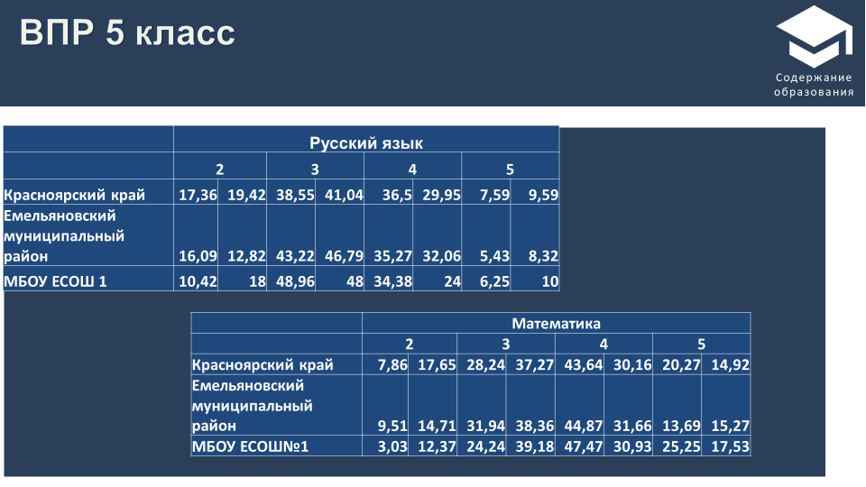

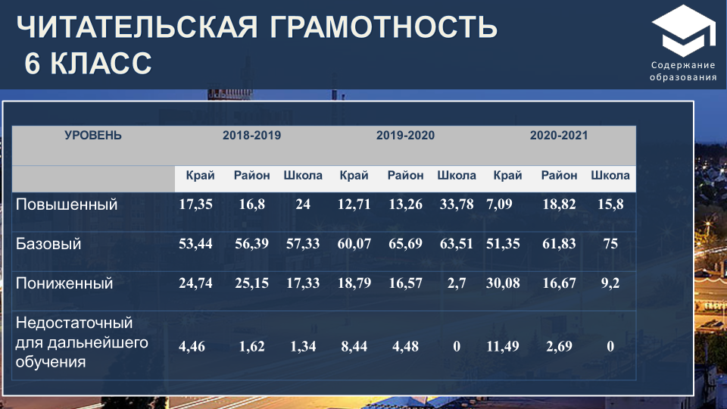

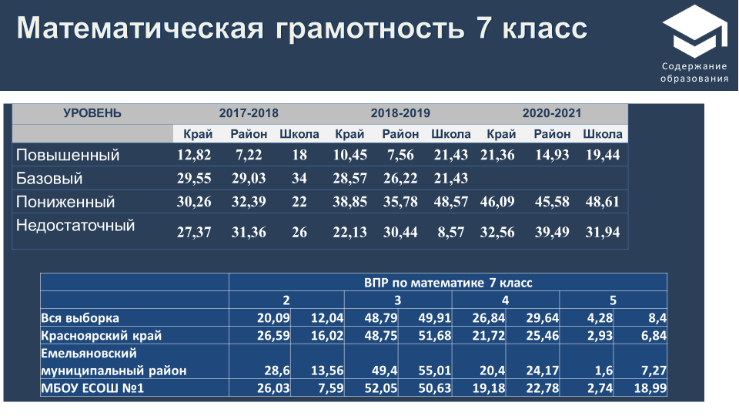

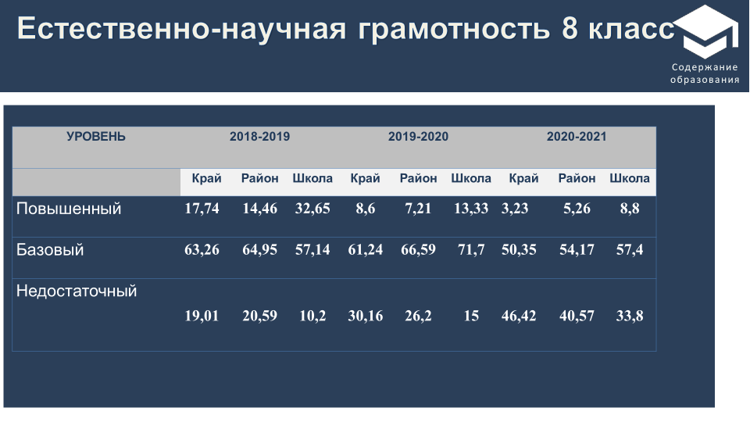

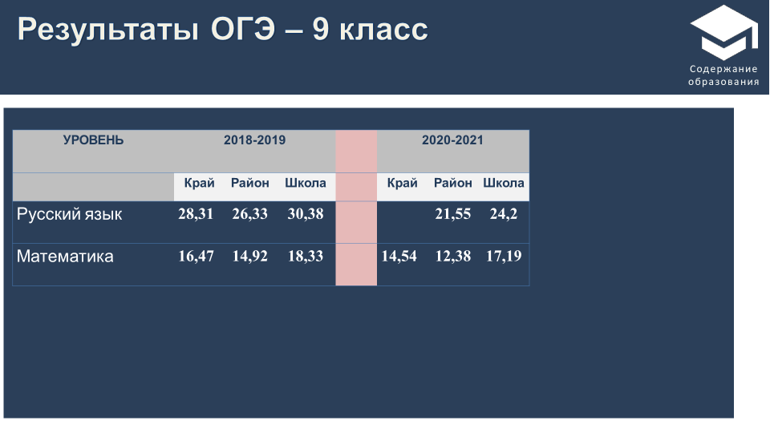

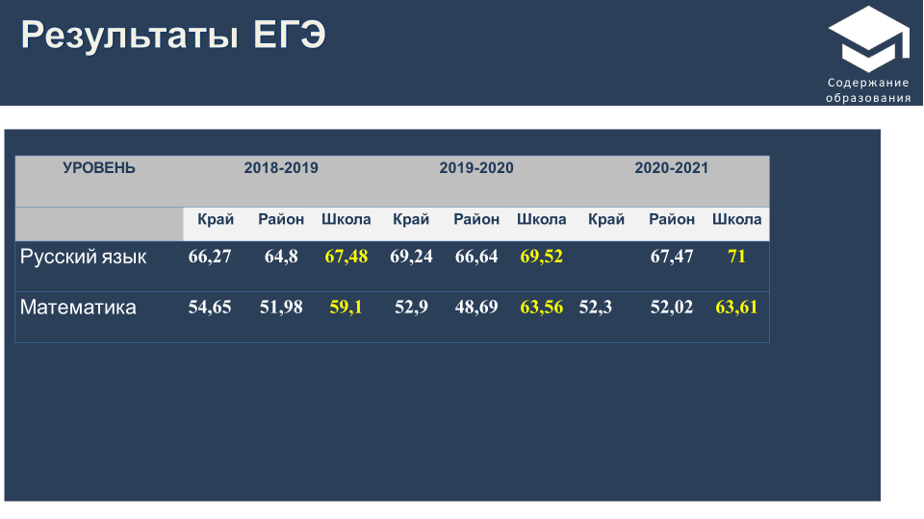

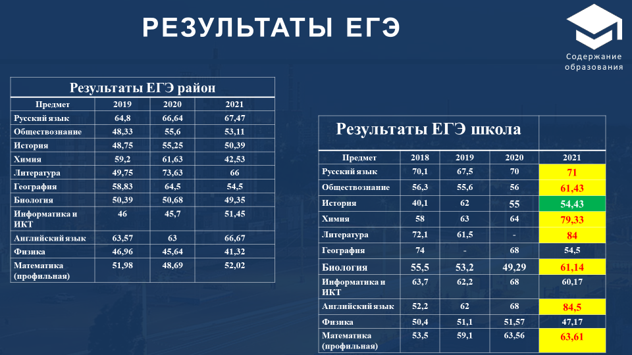

Как показывают статистические данные за три года, практически по всем предметам результаты школы выше районных. Особенно это касается таких предметов как русский язык, обществознание, химия, математика (профильная), где стабильные результаты – показатель отлаженной системы работы по предметам, в том числе, системы подготовки обучающихся к Государственной итоговой аттестации.

Выпускники средней школы успешно продолжают обучение в профессиональных образовательных организациях, из ВУЗов в приоритете СФУ, КрасГМУ им. Войно-Ясенецкого, большинство выпускников поступили на бюджетные места. Продолжили получение профессионального образования 100% выпускников среднего общего образования.

**VI. Оценка функционирования внутренней системы оценки качества образования.**

В школе действует Положение о внутренней системе оценки качества образования. Особенности проведения ГИА в 2021 году были обусловлены мероприятиями, направленными на обеспечение санитарно-эпидемиологического благополучия населения и предотвращения распространения новой короновирусной инфекции (COVID-19).

Для выпускников 9-х классов 2021 года ГИА проводилась только по двум обязательным предметам – русскому языку и математике. Выпускники с ограниченными возможностями здоровья могли сдать ГИА только по одному обязательному предмету. Для девятиклассников в период с 17 по 25 мая 2021 были проведены контрольные работы по одному учебному предмету по их выбору. Результаты этих контрольных не влияли на получение аттестата и допуск к итоговой аттестации. Допуском к государственной итоговой аттестации для 9-классников было итоговое собеседование, которое прошло в феврале.

Для получения аттестата о среднем общем образовании выпускникам, которые не планировали поступать в вузы, вместо ЕГЭ можно было сдать государственный выпускной экзамен (ГВЭ) по двум предметам – русскому языку и математике. Выпускникам, которые планировали поступать в вузы, достаточно было сдать на удовлетворительный результат ЕГЭ по русскому языку. ЕГЭ по математике базового уровня в 2021 году не проводился. Допуском к государственной итоговой аттестации для 11-классников было итоговое сочинение (изложение), которое прошло в середине апреля.

По результатам анкетирования 2021 года выявлено, что количество родителей, которые удовлетворены качеством образования в Школе в целом – 81%. Количество обучающихся, удовлетворенных образовательным процессом - 83 процента. В период электронного обучения с использованием дистанционных технологий уровень удовлетворённости качеством образования родителей и учащихся значительно снижался, но с возвращением к очной форме обучения уровень удовлетворённости снова вырос.

**VII. Оценка кадрового обеспечения.**

На период самообследования в Школе работают 59 педагогов. В 2021 году аттестацию

завершили на первую квалификационную категорию - 3 человека, на высшую - 7.

В целях повышения качества образовательной деятельности в школе проводится

целенаправленная кадровая политика, основная цель которой - обеспечение оптимального баланса

процессов обновления и сохранения численного и качественного состава кадров в его развитии в

соответствии с потребностями Школы и требованиями действующего законодательства.

Основные принципы кадровой политики направлены:

• На сохранение, укрепление и развитие кадрового потенциала;

• Создание квалифицированного коллектива, динамичного, эффективного, способного работать в

современных условиях;

• Повышение уровня квалификации персонала, как повышения, так и переподготовки в очной и

заочной формах.

Оценивая кадровое обеспечение образовательной организации, являющееся одним из

условий, которое определяет качество подготовки обучающихся, необходимо констатировать

следующее:

- образовательная деятельность в школе обеспечена квалифицированным профессиональным

педагогическим составом;

- в Школе создана устойчивая целевая кадровая система, в которой осуществляется подготовка

новых кадров из числа собственных выпускников;

- кадровый потенциал Школы динамично развивается в результате целенаправленной работы по

повышению квалификации педагогов.

**Переход на новые ФГОС с 1 сентября 2022 года**

Для перехода с 1 сентября 2022 года на ФГОС начального общего образования, утвержденного приказом Минпросвещения от 31.05.2021 № 286, и ФГОС основного общего образования, утвержденного приказом Минпросвещения от 31.05.2021 № 287, Школа разработала и утвердила дорожную карту, чтобы внедрить новые требования к образовательной деятельности. В том числе определило сроки разработки основных общеобразовательных программ – начального общего и основного общего образования, Для выполнения новых требований и качественной реализации программ в Школе на 2022 год запланирована масштабная работа по обеспечению готовности всех участников образовательных отношений.

Деятельность рабочей группы за 2021 год по подготовке Школы к постепенному переходу на новые ФГОС НОО и ООО можно оценить как хорошую: мероприятия дорожной карты реализованы на 93 процента. Причины, по которым не был проведен ряд мероприятий дорожной карты, объективны.

**VIII. Оценка учебно-методического и библиотечно-информационного обеспечения. Общая характеристика**:

- объем библиотечного фонда – 40 931 единицы;

-книгообеспеченность – 100 процентов;

- обращаемость – 20 719 единиц в год;

- объем учебного фонда – 22 564 единиц.

Фонд библиотеки формируется за счет федерального и регионального бюджета.

**Состав фонда и его использование**

|  |  |  |  |
| --- | --- | --- | --- |
|  | Вид литературы | Количество единиц  в фонде | Сколько экземпляров выдавалось за год |
| 1 | Учебная | 22 564 | 14 382 |
| 2 | Педагогическая | 389 | 38 |
| З | Художественная | 15706 | 5 278 |
| 4 | Справочная | 558 | 397 |
| 5 | Языковедение, литературоведение | 417 | 112 |
| 6 | Естественно-научная | 704 | 326 |
| 7 | Техническая | 232 | 54 |
| 8 | Общественно-политическая | 361 | 132 |

Фонд библиотеки соответствует требованиям ФГОС, учебники фонда входят в федеральный перечень, утвержденный приказом Минобрнауки от 20.05.2020 № 254.

В библиотеке имеются электронные образовательные ресурсы -169 дисков;

Мультимедийные средства (презентации, электронные энциклопедии, дидактические материалы) — 575.

Средний уровень посещаемости библиотеки — 54 человек в день Оснащенность библиотеки учебными пособиями достаточная.

Из-за отсутствия финансирования в библиотеке фонд художественной литературы обновляется редко.

**IX. Оценка материально-технической базы**

Материально - техническое обеспечение Школы позволяет реализовывать в полной мере

образовательные программы.

В Школе оборудованы:

1.Кабинеты и лаборатории - 14

• Кабинет психолога - 1

* Кабинет логопеда – 1
* Кабинет дефектолога - 1

2. СВЕДЕНИЯ ОБ ОБЪЕКТАХ ДЛЯ ПРОВЕДЕНИЯ ПРАКТИЧЕСКИХ ЗАНЯТИЙ:

• Кабинет физики - 1

• Кабинет химии - 1

• Кабинет биологии - 1

• Кабинет информатики - 2

3. СВЕДЕНИЯ О БИБЛИОТЕКЕ:

• Библиотека

• Число книг в библиотечном фонде – 37 491, в том числе школьных учебников – 19 124

4. СВЕДЕНИЯ ОБ ОБЪЕКТАХ СПОРТА:

• Спортивные залы - 1

• Спортплощадка - 1

• Многофункциональная хоккейная коробка - 1

• Футбольное поле - 1

5. СВЕДЕНИЯ О СРЕДСТВАХ ОБУЧЕНИЯ И ВОСПИТАНИЯ:

• Компьютеров – 56

* Проекторы – 17
* Интерактивные доски - 15

• Ноутбуков – 24

* Нетбуков - 34

• Моноблоки – 6

* Мобильный телефон – 3
* 3D принтер – 2
* Очки виртуальной реальности - 1

• Телевизоров -13

• МФУ -16

• Проекторов - 17

6. СВЕДЕНИЯ ОБ УСЛОВИЯХ ПИТАНИЯ:

• Столовая на 204 посадочных места

7. СВЕДЕНИЯ О ДОСТУПЕ К ИНФОРМАЦИОННЫМ СИСТЕМАМ И ИНФОРМАЦИОННО-ТЕЛЕКОММУНИКАЦИОННЫМ СЕТЯМ

Оснащение кабинетов мультимедийной техникой с выходом в Интернет:

• Подключение к сети Интернет - да

• Наличие локальной сети - да

• Количество рабочих мест, подключенных к локальной сети - 114

Информационно-техническое оснащение:

• Стационарные (системный блок + монитор)

• Моноблоки Acer

• Ноутбуки HP

• Ноутбук Lenovo

Сведения об электронных образовательных ресурсах, к которым обеспечивается доступ

обучающихся:

• Федеральный центр электронных образовательных ресурсов

• Единое окно доступа к образовательным ресурсам

• Единая коллекция цифровых образовательных ресурсов

8. СВЕДЕНИЯ О СООТВЕТСТВИИ МАТЕРИАЛЬНО - ТЕХНИЧЕСКИХ УСЛОВИЙ ДЛЯ

ОРГАНИЗАЦИИ ОБРАЗОВАТЕЛЬНОГО ПРОЦЕССА ТРЕБОВАНИЯМ ФГОС (ГОС)

Наличие специализированных кабинетов, помещений для реализации рабочих программ и

воспитательной деятельности:

• Кабинеты начальных классов - 10

• Кабинеты русского языка и литературы - 5

• Кабинеты иностранного языка - 2

• Кабинеты математики - 2

• Кабинеты физики-1

• Кабинеты истории и обществознания - 2

• Кабинеты химии - 1

• Кабинеты биологии - 1

• Кабинеты географии - 1

• Кабинеты школьные мастерские - 2

• Кабинеты информатики - 2

• Кабинеты социального педагога - 1

• Лабораторий - 2

• Кабинет музыки - 1

• Кабинет логопеда - 1

• Библиотека - 1

• Спортивный зал - 1

**Результаты анализа показателей деятельности организации**

Данные приведены по состоянию на 05. 09. 2021 года

|  |  |  |
| --- | --- | --- |
| Показатели | Единица  измерения | Количество |
| Образовательная деятельность | | |
| Общая численность учащихся | человек | 938 |
| Численность учащихся по образовательной программе начального общего образования | человек | 449 |
| Численность учащихся по образовательной программе основного  общего образования | человек | 445 |
| Численность учащихся по образовательной программе среднего общего образования | человек | 44 |
| Численность (удельный вес) учащихся, успевающих на «4» и «5» по результатам промежуточной аттестации, от общей численности обучающихся | человек /(процент) | 394/42% |
| Средний балл ОГЭ выпускников 9 класса по русскому языку | балл | 24,2/3,7 |
| Средний балл ОГЭ выпускников 9 класса по математике | балл | 17,2/3,9 |
| Средний балл ЕГЭ выпускников 11 класса по русскому языку | балл | 71 |
| Средний балл ЕГЭ выпускников 11 класса по математике (профильной) | балл | 63,41 |
| Численность (удельный вес) выпускников 9 класса, которые получили неудовлетворительные результаты на ОГЭ по русскому языку, от общей численности выпускников 9 класса | человек / (процент) | 0 |
| Численность (удельный вес) выпускников 9 класса, которые получили неудовлетворительные результаты на ОГЭ по математике, от общей численности выпускников 9 класса | человек / (процент) | 0 |
| Численность (удельный вес) выпускников 11 класса, которые получили результаты ниже установленного минимального количества баллов ЕГЭ по русскому языку, от общей численности выпускников 11 класса | человек / (процент) | 0 |
| Численность (удельный вес) выпускников 11 класса, которые получили результаты ниже установленного минимального количества баллов ЕГЭ по математике, от общей численности выпускников 11 класса | человек / (процент) | 0 |
| Численность (удельный вес) выпускников 9 класса, которые не  получили аттестаты, от общей численности выпускников 9 класса | человек / (процент) | 0 |
| Численность (удельный вес) выпускников 11 класса, которые не  получили аттестаты, от общей численности выпускников 11 класса | человек / (процент) | 0 |
| Численность (удельный вес) выпускников 9 класса, которые получили  аттестаты с отличием, от общей численности выпускников 9 класса | человек / (процент) | 4/ 6,2% |
| Численность (удельный вес) выпускников 11 класса, которые получили аттестаты с отличием, от общей численности выпускников 11 класса | человек / (процент) | 2/ 5,4% |
| Численность (удельный вес) учащихся, которые принимали участие в  олимпиадах, смотрах, конкурсах, от общей численности обучающихся | человек / (процент) | 829/88,4% |
| Численность (удельный вес) учащихся - победителей и призеров  олимпиад, смотров, конкурсов от общей численности обучающихся, в  том числе:  - регионального уровня | человек / (процент) | 39/4,2% |
| - федерального уровня |  | 6/0,6% |
| - международного уровня |  | 0/0% |
| Численность (удельный вес) учащихся по программам с углубленным  изучением отдельных учебных предметов от общей численности  обучающихся | человек / (процент) | 0 |
| Численность (удельный вес) учащихся по программам профильного  обучения от общей численности обучающихся | человек / (процент) | 47/ 100% |
| Численность (удельный вес) учащихся по программам с применением  дистанционных образовательных технологий, электронного обучения  от общей численности обучающихся | человек / (процент) | 938/100 |
| Численность (удельный вес) учащихся в рамках сетевой формы  реализации образовательных программ от общей численности  обучающихся | человек / (процент) | 0 |
| Общая численность педработников, в том числе количество педработников:  - с высшим образованием | человек | 59  7 |
| - высшим педагогическим образованием |  | 48 |
| - средним профессиональным образованием |  | 2 |
| - средним профессиональным педагогическим образованием |  | 1 |
| Численность (удельный вес) педработников с квалификационной  категорией от общей численности таких работников, в том числе:  - с высшей | человек / (процент) | 23/ 53%  13/22,4% |
| - первой |  | 12/21% |
| Численность (удельный вес) педработников от общей численности  таких работников с педагогическим стажем:  - до 5 лет | человек / (процент) | 7/12% |
| - больше 30 лет |  | 9/15,3% |
| Численность (удельный вес) педработников от общей численности  таких работников в возрасте:  - до 30 лет | человек / (процент) | 7/12% |
| - от 55 лет |  | 8/13,6% |
| Численность (удельный вес) педагогических и административно-  хозяйственных работников, которые за последние 5 лет прошли  повышение квалификации или профессиональную переподготовку, от  общей численности таких работников | человек /(процент) | 58/100% |
| Численность (удельный вес) педагогических и административно-  хозяйственных работников, которые прошли повышение квалификации по применению в образовательном процессе ФГОС, от общей численности таких работников | человек /(процент) | 56/97% |
| Инфраструктура | | |
| Количество компьютеров в расчете на одного учащегося | единиц | 1 компьютер на 9 чел. |
| Количество экземпляров учебной и учебно-методической литературы от общего количества единиц библиотечного фонда в расчете на одного учащегося | единиц | 41 |
| Наличие в школе системы электронного документооборота | да/нет | да |
| Наличие в школе читального зала библиотеки, в том числе наличие в ней:  - рабочих мест для работы на компьютере или ноутбуке | да/нет | да  да |
| - медиатеки | да |
| - средств сканирования и распознавания текста | да |
| - выхода в интернет с библиотечных компьютеров | да |
| - системы контроля распечатки материалов | да |
| Численность (удельный вес) обучающихся, которые могут пользоваться широкополосным Интернетом не менее 2 Мб/с, от общей численности обучающихся | человек /процент | 938/ 100% |
| Общая площадь помещений для образовательного процесса в расчете на одного обучающегося | кв. м | 4,94 |

**О работе в условиях распространения короновирусной инфекции**

Школа руководствуется следующими документами: СП 3.1/2.4.3598-20 «Санитарно-эпидемиологические требования к устройству, содержанию и организации работы образовательных организаций и других объектов социальной инфраструктуры для детей и молодежи в условиях распространения новой коронавирусной инфекции (COVID-19)»;

Письмо Роспотребнадзора от 22.07.2021 № 02/14750-2021-24 «О подготовке образовательных организаций к новому 2021/22 учебному году»

На сайте Школы создан отдельный раздел, посвященный работе школы в новых особых условиях. Частью этого раздела стал перечень документов, регламентирующих функционирование образовательной организации в условиях коронавирусной инфекции. В перечень вошли документы вышестоящих организаций и ведомств, а также новые и измененные внутренние локальные нормативные акты школы.

Школа в течение 2021 года продолжала профилактику коронавируса. Для этого были запланированы организационные санитарно-противоэпидемиологические мероприятия в соответствии с СП 3.1/2.43598-20 и методическими рекомендациями. Так, Школа:

– закупила бесконтактные термометры в каждый кабинет, на главные входы,

- средства и устройства для антисептической обработки рук, маски многоразового использования, маски медицинские, перчатки;

– разработала графики входа обучающихся через три входа в Школу, графики уборки, проветривания кабинетов, рекреаций, а также кварцевания столовой для создания максимально безопасных условий приема пищи, учебных кабинетов в ночное время;

– подготовила новое расписание со смещенным началом смен, чтобы минимизировать контакты обучающихся.

Анализ показателей подтверждает, что Школа развивает свою инфраструктуру, которая соответствует требованиям СанПиН 2.4.2.2821-10 «Санитарно-эпидемиологические требования к условиям и организации обучения в общеобразовательных учреждениях», и (в условиях распространения COVID-19) СанПиН 3.1/2.4.3598-20, и является достаточной для реализации образовательных программ в полном объеме в соответствии со ФГОС начального, основного и среднего общего образования.

В школе созданы материально-технические условия, удовлетворяющие потребности участников образовательных отношений, обеспечивающие здоровьесберегающую среду, что даёт возможность обучаться как в очном режиме, так и в условиях электронного обучения с применением дистанционных технологий.

Школа укомплектована достаточным количеством профессиональных педагогических и иных работников, которые имеют высокую квалификацию и регулярно проходят курсы повышения квалификации, что позволяет обеспечивать стабильные качественные образовательные результаты и достижения обучающихся, выполнение муниципального заказа.